Ckan

聶順成

新增我們自訂的Helper function :

指令 : 切換到root，要不然會permission deny

# sudo su

指令 : 開啟python虛擬環境



指令 : 切換到ckan目錄

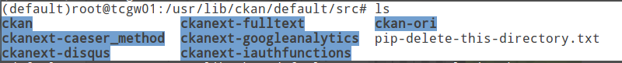

指令 : create 一個plugin，ckanext-後面名稱可以自己取。

只是後面相關設定要改。 我的helper function 名稱 : caeser_method

像是我新的plugin，我下的指令是就是

# paster --plugin=ckan create -t ckanext ckanext-caeser_method



下完指令後會問你幾道問題，

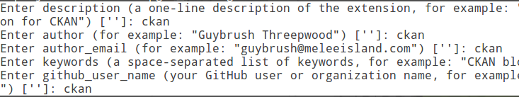

這些問題的答案後面都不會需要用到，應該不太重要。

建出來的結構 : 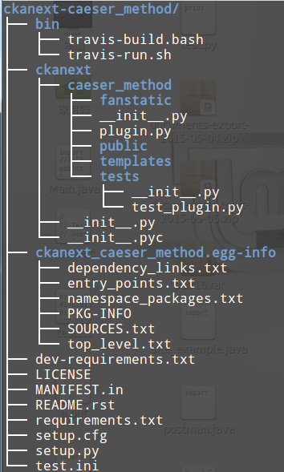

之後主要修改的地方都是在 plugin.py裡。

/ckanext-caeser_method/ckanext/ caeser_method /plugin.py

指令 : 切換到/ckanext-caeser_method/ckanext/ caeser_method /目錄底下，修改plugin.py

# cd /usr/lib/ckan/default/src/ckanext-caeser_method/ckanext/ caeser_method /

# vim plugin.py



去除class名稱的底線(不確定影不影響，教學文件的class檔名都沒有底線)

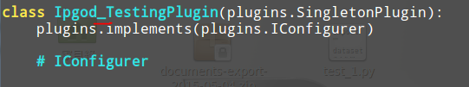

指令 : 註冊plugin的class名稱到 setup.py裡。 名稱要一樣



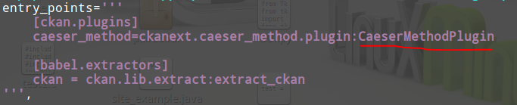

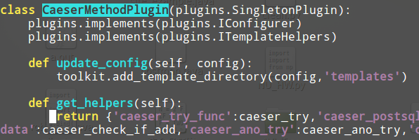

指令 : 設定完setup.py後，要執行setup.py

# 

指令 : 再到 /etc/ckan/default/development.ini，註冊plugin。

將自訂helper名稱加入ckan.plugins裡

# vim /etc/ckan/default/development.ini

尋找 : ckan.plugins



修改完development.ini後，執行。 應該就能吃的到plugin。



來源1 : <http://docs.ckan.org/en/latest/extensions/tutorial.html#creating-a-plugin-class>

來源2: <http://docs.ckan.org/en/latest/theming/templates.html>

Analysis button :

指令 : 切換到我們新增的helper function 目錄底下

# cd /usr/lib/ckan/default/src/ckanext-caeser_method/ckanext/caeser_method/

# vim plugin.py



在class底下新增 : update_config、get_helpers 2個function

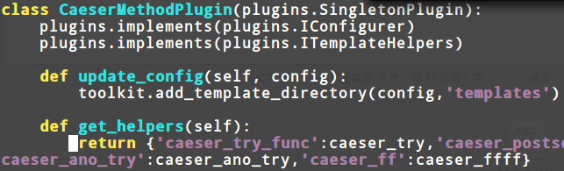

在plugin.py裡，實作 analysis button 需要的function。

需要 “使用者名稱”、”檔案url” 2個參數。並用md5的最後5bits做check

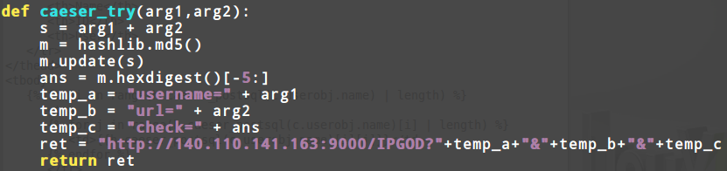

並在 get_helpers()裡新增 caeser_try，並取名為 caeser_try_func



每一次更動完helper function

都需要重啟apache,nginx

(root) # service apache2 restart

(root) # service nginx restart

各個資料集的網頁，都是由 template/package/resource_read.html 做出來的。

指令 : 切換到 template/package/ 底下

# cd /usr/lib/ckan/default/src/ckan/templates/package/

# vim resource_read.html



指令 : 到 block respurce_action_inner底下的 {% if res.url and h.is_url(res.url) %}。 新增

<li>

{% if “.csv” in res.url and c.userobj.name %}

<a href = “{{ h.caeser_try_func( c.userobj.name , res.url ) }}” class = “btn btn-success” role=”button”> Analysis</a>

{% endif %}

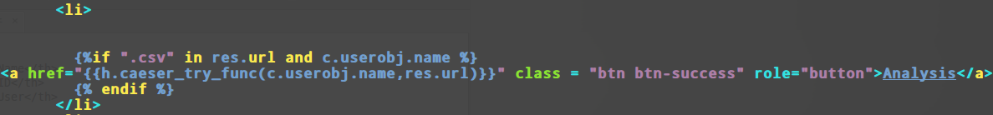

DataBase

指令 : 切換到/usr/lib/ckan/default/src/ckan/ckan/config 修改routing.py

# cd /usr/lib/ckan/default/src/ckan/ckan/config/

# vim routing.py

新增 :

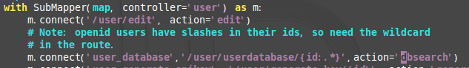

位置不能在最底下，routing會錯。

指令 : 切換到 /usr/lib/ckan/default/src/ckan/ckan/controllers/

# cd /usr/lib/ckan/default/src/ckan/ckan/controllers/

# vim user.py

修改user.py，新增dbsearch

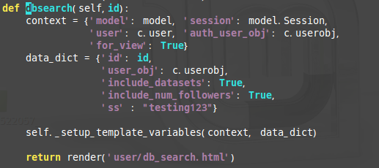

指令 : 切換到/usr/lib/ckan/default/src/ckanext-caeser_method/ckanext/caeser_method/

修改plugin.py

# cd /usr/lib/ckan/default/src/ckanext-caeser_method/ckanext/caeser_method/

# vim plugin.py

新增 : caeser_PostGresSql，需要參數使用者名稱

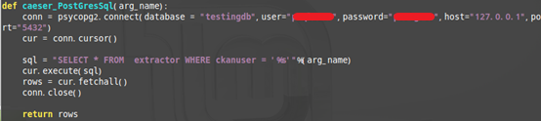

指令 : 切換到template/user/ 新增一個db_search.html

# cd /usr/lib/ckan/default/src/ckan/ckan/templates/user

# vim db_search.html



新增內容 : 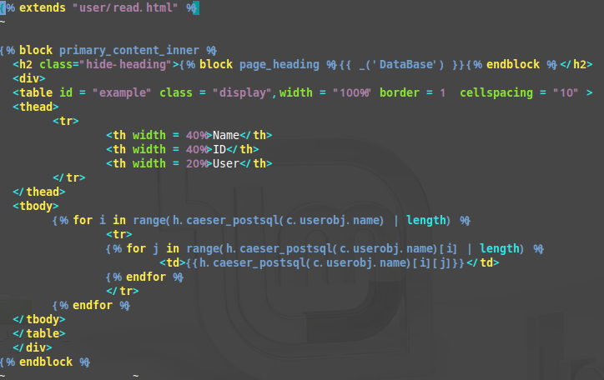

Disqus

來源 : <https://github.com/ckan/ckanext-disqus>

先註冊disqus帳號，

指令 : 安裝 : ckan disqus

(pyenv)$ pip install -e git+https://github.com/okfn/ckanext-disqus#egg=ckanext-disqus



指令 : 切換到 /etc/ckan/default，更改development.ini

# vim /etc/ckan/default/development.ini



尋找 ckan.plugins 加入 disqus

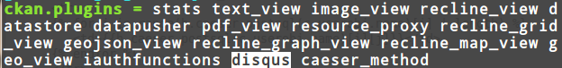

並在同一個file (development.ini)底下加入

disqus.name = 你註冊的disqus照號名稱。

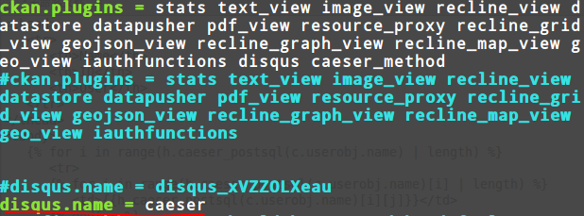

**新增一個tag suggest**

切換到 ckan/template/home目錄底下

指令 : cd /usr/lib/ckan/default/src/ckan/ckan/template/home



新增一個suggest.html 在/template/home/ 目錄底下

